Bujanovský

občasník

1/2016

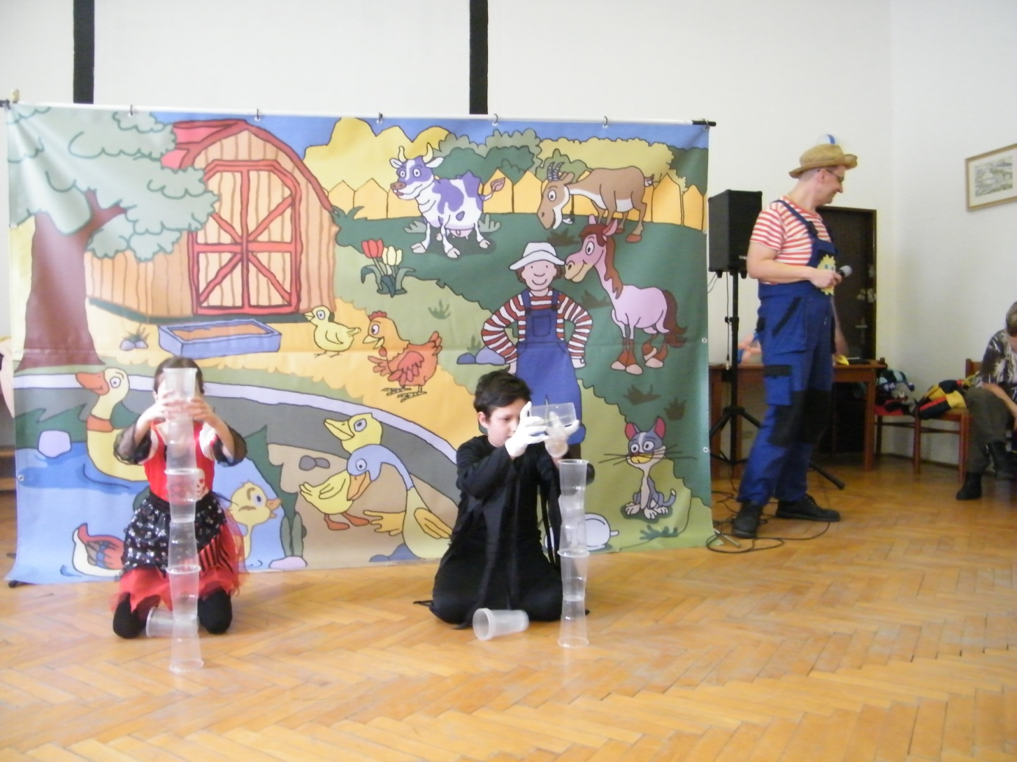

Bujanovský občasník číslo: 1/2016 ze dne 16.3.2016
Evidenční číslo: MK ČR E 21010
Vydala Obec Bujanov, Bujanov 26, 382 41 Kaplice, IČO 245 810, počtem 200 ks, zdarma

Informace z jednání zastupitelstva obce
14. zasedání zastupitelstva obce Bujanov se uskutečnilo 15.12.2015. Přítomno bylo 8 zastupitelů. Jednání ZO se zůčastnil pan Kroiss, jednatel firmy SLR Czechia Zdíky. Provedením zápisu byla pověřena paní Petra Detourová. Ověřovateli zápisu byli určení pan Martin Staněk a pan Pavel Novák. Na jednání přijali zastupitelé obce následující usnesení:
Usnesení č.182/2015: ZO schvaluje program schůze dle zveřejnění na úřední desce, doplněný o:
- bod č.21) Převod pozemků v k.ú. Zdíky a Suchdol u Bujanova do vlastnictví obce,
- dále projednat body č.7) a 8) jako druhý, resp. třetí dnešního programu,
- vyřazení bodu 17) z projednání dnešního programu
- opravit v bodu 3) chybu – rozpočtové opatření má být 7/2015

Usnesení č. 183/2015: ZO schvaluje rozpočtové opatření č. 7/2015

Usnesení č. 184/2015: Zastupitelstvo obce Bujanov schvaluje převod částky 1 000 000,- Kč z běžného účtu obce Bujanov, č.účtu 5428241/0100 vedeného u Komerční banky a.s., pobočka Kaplice na Profi spořící účet Bonus č. účtu 107-241170297/0100, vedeného u Komerční banky a.s., pobočka Kaplice. Zajistí starosta s účetní do 31.12.2015

Usnesení č. 185/2015: ZO schvaluje záměr na pronájem zasedací místnosti v budově OÚ předem vybranému zájemci, Obec si v záměru stanovuje podmínku. Pronájem na dobu určitou, předmět pronájmu bude pronajat pro účely výuky a školení řidičů.
Usnesení č. 186/2015: ZO schvaluje záměr na prodej části pozemku p.č.2287/1 v. k.ú. Suchdol u Bujanova předem vybranému zájemci. V záměru obec stanoví podmínku - náklady spojené s prodejem uhradí kupující.
Usnesení č. 198/2015: ZO schvaluje záměr na prodej části pozemku p.č.2163/3 v. k.ú. Suchdol u Bujanova, který tvoří návesní prostor v Suchdole. V záměru obec stanovit podmínku náklady spojené s prodejem uhradí kupující.
Usnesení č. 187/2015. ZO nevyhovuje žádosti Firmy SLR CZECHIA Zdíky o odkoupení pozemku p.č.310/3 lesní pozemek v k.ú. Zdíky.

Usnesení č. 188/2015: ZO nevyhovuje žádosti Firmy SLR CZECHIA Zdíky o pronájem části pozemku p.č.310/3 lesní pozemek v k.ú. Zdíky.

Usnesení č. 189/2015: ZO zrušuje Usnesení č. 102/2015 týkající se pořízení úvěru od KB na realizaci akce ČOV Skoronice.

Usnesení č. 190/2015: ZO schvaluje pořízení úvěru od KB ve výši 2 000 000,- Kč s dobou splácení 48 měsíců s fixní úrokovou sazbou na realizaci akce ČOV Skoronice.

Usnesení č. 191/2015: ZO schvaluje rozpočet sociálního fondu obce Bujanov na rok 2016 s celkovými příjmy 201 400,- Kč a celkovými výdaji 201 400,- Kč.
Usnesení č. 192/2015: ZO schvaluje poskytnutí dotace na celoroční provozní náklady Základní škole a Mateřské škole Rožmitál na Šumavě ve výši 250 000,- Kč

Usnesení č. 193/2015: ZO schvaluje zařazení akce „Výměna oken a dveří obvodového pláště části budovy OÚ Bujanov – etapa I “do „Místního programu obnovy venkova obce Bujanov na období 2012-2016“,s realizací v roce 2016.

Usnesení č. 194/2015: ZO schvaluje podání žádosti na akci „Výměna oken a dveří obvodového pláště části budovy OÚ Bujanov – etapa I“do POV Jihočeského kraje na rok 2016.

Usnesení č. 195/2015: ZO schvaluje rozpočet obce Bujanov na rok 2016 s celkovými příjmy ve výši 9 440 000,- Kč a celkovými výdaji ve výši 18 270 000,- Kč. Schodek rozpočtu ve výši 8 830 000,- Kč bude hrazen z přebytku hospodaření z minulých let.

Usnesení č. 196/2015: ZO schvaluje smlouvu o smlouvě budoucí mezi obcí Bujanov a firmou E.ON Distribuce a.s. o zřízení věcného břemena č. 1040007292/002 stavby Zdíky – NN.

Usnesení č. 197/2015: ZO schvaluje smlouvu o smlouvě budoucí mezi obcí Bujanov a firmou E.ON Distribuce a.s. o zřízení věcného břemena č. 1030026184/003

Usnesení č. 199/2015: ZO schvaluje smlouvu o smlouvě budoucí mezi obcí Bujanov a firmou E.ON Distribuce a.s. o zřízení věcného břemena číslo 1040008463/001 stavby Suchdol -NN

Usnesení č. 200/2015: ZO schvaluje záměr na darování jednoho zasíťovaného pozemku do 1400 m² v lokalitě A2 Bujanov - jih předem vybranému zájemci. (Obec naopak získá do vlastnictví stavební pozemek pod čp. 61 v Bujanově)

Usnesení č. 201/2015: ZO schvaluje poskytnutí finančního daru základní organizaci Rožmitál na Šumavě při Českém svazu včelařů na činnost organizace v roce 2016 ve výši 2000,- Kč:

Usnesení č. 202/2015: ZO schvaluje poskytnutí finančního daru Charitě Kaplice, Náměstí 42, 382 41 Kaplice na podporu sociálních služeb v roce 2016 ve výši 2500,- Kč:

Usnesení č. 203/2015: ZO schvaluje podepsání smlouvy č.1011991533, smlouvy č. 1009991533 a smlouvy č.1010991533 mezi obcí Bujanov a Státním pozemkovým úřadem České republiky, a dále vzetí pozemků v k.ú. Suchdol u Bujanova a k.ú. Zdíky, vyjmenovaných v těchto smlouvách, do majetku obce Bujanov.
ZO vzalo na vědomí:
informaci o kontrole plnění usnesení.

informaci starosty o založení destinační společnosti Novohradsko -Doudlebsko na vědomí. (Spoluzakladatelem nového spolku je i SMO Pomalší, jehož je obec Bujanov platným členem, a tak i obec Bujanov je do této společnosti začleněna.)

informaci starosty o Rozpočtu SMO Pomalší na rok 2016 na vědomí.

15. zasedání zastupitelstva obce Bujanov se uskutečnilo 15.12.2015. Přítomno bylo 7 zastupitelů. Provedením zápisu byla pověřena paní Petra Detourová. Ověřovateli zápisu byli určení pan Martin Staněk a pan Jiří Polák. Na jednání přijali zastupitelé obce následující usnesení:
Usnesení č. 204/2016: ZO schvaluje program schůze dle zveřejnění na úřední desce, doplněný o:
- bod č.17) Bezpečnostní situace na teritoriu obce Bujanov,
- na žádost předkladatele vyřazení bodu 5) z projednání dnešního programu

Usnesení č. 205/2016: ZO schvaluje pronájem zasedací místnosti Obecního úřadu Bujanov firmě BENASI s.r.o., Pod Kamenem 179, 381 01 Český Krumlov, za účelem výuky teorie v rámci získání řidičského oprávnění, na dobu od 15.2.2016 do 31.12.2016 (maximálně však 16 hodin za jedem měsíc) za celkovou cenu 1 000,- Kč. Poplatek za pronájem bude uhrazen do 31.3.2014 přímo v kanceláři Obecního úřadu Bujanov, nebo na účet obce Bujanov č.ú. 5428241/0100 vedený u Komerční banky.

Usnesení č. 206/2016: ZO schvaluje pronájem zasedací místnosti Obecního úřadu Bujanov firmě BENASI PLUS s.r.o., Pod Kamenem 179, 381 01 Český Krumlov, za účelem výuky teorie v rámci získání řidičského oprávnění, na dobu od 15.2.2016 do 31.12.2016 (maximálně však 16 hodin za jedem měsíc) za celkovou cenu 1 000,- Kč. Poplatek za pronájem bude uhrazen do 31.3.2014 přímo v kanceláři Obecního úřadu Bujanov, nebo na účet obce Bujanov č.ú. 5428241/0100 vedený u Komerční banky.

Usnesení č. 207/2016: ZO zveřejňuje záměr na prodej pozemku p.č.2371 ostatní plocha v k.ú. Suchdol o výměře 21 m² za účelem výstavby garáže předem určenému zájemci. V záměru obec stanoví podmínku – náklady s prodejem uhradí kupující. Zajistí starosta do 20.2.2015.

Usnesení č. 208/2016: ZO souhlasí s pořízením změny č.1 Územního plánu Bujanov. (žádost o změnu ÚP podala fa. ALEX INDUSTRIES a firma KUČERA – zemědělská s.r.o.)

Usnesení č. 209/2016: ZO schvaluje jako pořizovatele změny Územního plánu Bujanov Odbor životního prostředí a úřad územního plánování Městského úřadu Kaplice.

Usnesení č. 210/2016: ZO schvaluje osobu starosty, pana Luďka Detoura, jako pověřeného zastupitele pro projednávání změny č.1 Územního plánu Bujanov.

Usnesení č. 211/2016: ZO stanovuje, aby úplné náklady na zpracování změny č.1 Územního plánu Bujanov finančně hradily navrhovatelé, tedy firma ALEX Industries, Přibyslav 73, 382 a Kučera – zemědělská s.r.o., Dolní Dvořiště 162, 382 72 Dolní Dvořiště. Starosta předloží písemný souhlas obou žadatelů na příští schůzi zastupitelstva.

Usnesení č. 212/2016: ZO pověřuje starostu obce vyvolat jednání o výběru zhotovitele změny č.1 Územního plánu Bujanov a výsledek jednání předložit na příští schůzi zastupitelstva.

Usnesení č. 213/2016: ZO v současné době neuvažuje o směně pozemku p.č. 1501/2 ostatní plocha v k.ú. Suchdol u Bujanova.

Usnesení č. 214/2016: ZO schvaluje smlouvu o smlouvě budoucí darovací, na mezi obcí Bujanov a panem Josefem a Petrem Foitlovýmí, J.V.Kamarýta 70, 382 32 Velešín.

Usnesení č. 215/2016: ZO vydává v souladu se zákonem č. 128/2000 Sb., o obcích, ve znění pozdějších předpisů, ve smyslu § 12 odst.6 a § 18 odst.3 zákona č.137/2006 Sb,., o veřejných zakázkách, ve znění pozdějších předpisů, směrnici o zadávání veřejných zakázek. Tato směrnice nabývá účinnosti dne 15.2.2016. (usnesení upravuje zadávání veřejných zakázek malého rozsahu do 100 000,- Kč bez DPH.)

Usnesení č. 216/2016: ZO ruší veřejnou zakázku malého rozsahu „Skoronice – kanalizace a čistírna odpadních vod“

Usnesení č. 217/2016: ZO pověřuje starostu obce vyvolat jednání směřující k vyhlášení veřejné zakázce malého rozsahu „Skoronice – kanalizace a čistírna odpadních vod“. Výběr firem pro oslovení nabídky na realizaci zakázky bude předložen a vybrán na příští schůzi zastupitelstva. Komise pro hodnocení nabídek bude ve složení: Luděk Detour, Antonín Korejtko, Pavel Novák, Vilibald Vrážek a JuDr Vladimír Novotný.

Usnesení č. 218/2016: ZO se nepřipojuje k mezinárodní kampani „Vlajka pro Tibet“.

Usnesení č. 219/2016: ZO pověřuje starostu obce vyvolat jednání směřující k prodeji bytových jednotek v domě čp.61 v Bujanově. Výsledky jednání předloží starosta na příští schůzi zastupitelstva.

Usnesení č. 220/2016: ZO pověřuje starostu obce vyvolat jednání směřující ke zveřejnění výzvy na zhotovení akce „ZTV Bujanov – lokalita A2“ Výsledky jednání předloží starosta na příští schůzi zastupitelstva.

ZO vzalo na vědomí:

informaci o kontrole plnění usnesení

informaci o prodeji části pozemku p.č. 2287/1 v k.ú. Suchdol u Bujanova na (o prodeji bude rozhodnuto na příští schůzi zastupitelstva)
informaci o rozpočtu a době konání sportovních a kulturních akcí obce Bujanov pro rok 2016
informaci o Rybářském řádu pro rok 2016
informaci starosty o bezpečnostní situaci na území obce Bujanov za rok 2015

Sběrný dvůr Bujanov.
Od počátku měsíce října loňského roku obec provozuje v Bujanově sběrný dvůr, kde občané obce mohou odkládát zdarma různé druhy odpadu. Našim cílem je pečlivějším roztříděním odevzdaného odpadu zvýšit množství odpadu vhodného k recyklaci a dalšímu zpracování a využití. Současně s tím i snižovat podíl odpadu, který končí na skládkách, což zásadním způsobem šetří životní prostředí. Služeb sběrného dvora už řada občanů hojně využívá.
Za první tři měsíce provozu sběrného dvora v roce 2015 předali občané celkem 8 052 kg odpadu. Z tohoto množství bylo 2,8 t (35%) objemného odpadu odvezeno a uloženo na skládku. K recyklaci a dalšímu využití bylo vytříděno 3,5 tuny odpadu. Dalších 1,7 t tvořily různé domácí spotřebiče a elektrozařízení předané v systému zpětného odběru.
Odstraňování odpadu není ale lacinou záležitostí. Za 1 tunu směsného objemného odpadu uloženého na skládku zaplatí obec 1 725,- Kč. Za 1 tunu pneumatik také 1 725,- Kč. Za dřevo 575,- Kč. U nebezpečných odpadů jsou to částky mnohem vyšší. Za barvy a obaly znečištěné barvami a ředidly je to 12 075,- Kč/1 t. Za tunu IPY platime 17 250,- Kč. Plasty a sklo jsou bez poplatku. Za papír dostane obec 500,- Kč/1 t. U železa je to podle aktuální ceny na trhu. Dopravné za vývoz kontejneru je 29,- Kč/1 km. Zatím nám vychází průměrná cena za vývoz kontejneru 3 000,- Kč.
Pro vlastní provoz sběrného dvora a pro další zhodnocování odevzdávaných odpadu je vhodné odpad již před odevzdáním roztřídit podle jednotlivých druhů, aby vznikalo co nejméně směsného odpadu, který je ukládán na skládku. Papír a lepenka musí být čisté a suché. Plasty, plechovky, láhve, sklenice čisté, bez obsahu. Oleje motorové, nebo použité jedlé oleje v uzavřených obalech.
Veškeré odevzdávané elektrické domácí spotřebiče a elektrozařízení ( počítače, audio a video technika, monitory, televize, lednice, sporáky, pračky ap.) musí být kompletní a nerozebrané. Na rozebrané a nekompletní spotřebiče a elektrozařízení se nevztahují podmínky zpětného odběru.
Ve sběrném dvoře je možno odevzdat 28 druhů odpadů a v systému zpětného odběru 10 skupin domácích spotřebičů a elektrozařízení. Zpětný odběr zajišťují fy. Elektrowin, Asekol a Ekolamp. Popis jednotlivých druhů odpadů, skupin elektrických spotřebičů a elektrozařízení, které lze odevzdávat ve sběrném dvoře byl nedávno zveřejněn v občasníku 4/2015 a je také k dostání ve sběrném dvoře.
Zvlášť chceme upozornit na sběr již použitých jedlých olejů a tuku. Ty často končí v kanalizačních odpadech nebo ve volné přírodě. Nejvhodnější je nalít použitý olej do uzaviratelných plastových obalů či PET lahví a odevzdat je k dalšímu využití ve sběrném dvoře.

Otevírací doba: po celý rok úterý 08:00 – 12:00
čtvrtek 14:00 – 17:00
sobota 08:00 – 12:00

V sobotu 9. dubna bude z důvodu konání Bujanovských koláčových běhů a omezení provozu na průjezdní komunikaci v Bujanově Sběrný dvůr v Bujanově uzavřen

Hospodaření v obecních lesích
Hospodaření v obecních lesích v roce 2015 se řídilo lesním hospodářským plánem s cílem naplnění závazných ukazatelů, kterými je předepsaný plán prořezávek a probírek v porostech do 40ti let věku. Prořezávky byly v rce 2015 provedeny na ploše 4,42 ha a probírky do 40ti let věku na ploše 0,92 ha. Na konci devátého roku desetiletého plánu jsou prořezávky splěny na 97,6% a probírky do 40ti let věku na 89% plánovaného objemu.
Dřeva bylo vytěženo v minulém roce celkem 907 m³ z toho 492 m³ v mýtních těžbách, 196 m³ v probírkách a 219 m³ v nahodilé těžbě. Převážně to byly jednotlivé zlomy nebo vývraty. Většinu těžeb provedla firma Kopf z Vimperka. Menší část provedli živnostníci pan Brabec z Malče, pan Kaluža a pan Jurka z Bujanova.
V pěstební činnosti bylo vysazeno 5 880 sazenic na ploše 1,34 ha. Byly provedeny již zmiňované prořezávky na ploše 4,42 ha, Proti požeru klikorohem bylo ošetřeno 6 400 sazenic, ožínání kultur bylo provedeno na ploše 6,25 ha. Dále bylo odstraněno 1,97 km starých oplocenek a na ploše 0,16 ha byl proveden výsek plevelných dřevin. Proti zimními okusu bylo ošetřeny sazenice na ploše 5,86 ha. Po těžbě dřeva bylo vyvezeno ke štěpkování 200 m³ klestu. Práce v pěstební činnosti prováděli zaměstnanci obce a živnostníci pan Pavlíček a pan Zdarsa.
Do obecní kasy přibylo za prodej dřeva a lesní štěpky 1 657 336,- Kč. Dalším přijmem bylo 5 574,- Kč za pronájem honebních pozemků a prodej vánočních stromků. Celkový příjem v roce 2015 dosáhl částky 1 662 910,- Kč. Výdaje na pěstební činnost, správu lesního hospodářství, těžbu dřeva a nákup materálu byly 896 592,- Kč.

Podomní prodejci energií
Máme zase jednu informaci pro naše občany. Tentokrát se jedná o podomní prodej energií. Podomní prodej je stále oblíbenou praktikou mezi některými prodejci, kteří tímto způsobem získávají méně zkušené a odolné zákazníky. Ti pod vidinou ušetřených peněz za elektřinu podepíší nevýhodné smlouvy a pak s první fakturou se nestačí divit. Podomní prodejci přitom neváhají využít nekalých praktik a lidem do očí bez výčitek svědomí lžou. Vybírají si často jen starší lidi, kteří v této oblasti mají malé znalosti a zkušenosti. Prodejci jsou vždy slušně oblečení, působí důvěryhodně a oklamaní lidé nedokáží pochopit, že by je někdo takový mohl podvést.
Podomní prodejci jsou velmi dobře proškolení a vybírají si pouze takové lidi, u kterých mají šanci uspět. Spotřebitelé by si proto měli uvědomit, že dodavatelé energií neobchází domácnosti, aby kontrolovali nastavení tarifů a elektroměrů a navíc bez přecházejícího upozornění. Veškeré kontroly jsou vždy předem ohlášené a provádí je konkrétní distribuční společnost.
Nejčastěji se můžete u podomních prodejců setkat s tvrzením, že jsou od velkého distributora (ČEZ, RWE, E.ON apod.) nebo z Energetického regulačního úřadu a přišli zkontrolovat elektroměr, nastavení tarifů, distribuční sazby, nebo, že vás přišli upozornit na zajímavou slevu. Samozřejmostí je podpis nové smlouvy.
Současně se často domáhají posledního vyúčtování za elektřinu a chtějí vidět smlouvu se stávajícím dodavatelem. Cílem prodejce je získat údaje, které potřebuje pro svou vlastní smlouvu. Jakmile je získá má skoro vyhráno. Jsou případy, kdy si prodejce smlouvu ofotí nebo si jí dokonce odnese sebou.
Pokud vám podomní prodejce zazvoní u dveří a začne vás milým hlasem přesvědčovat o svých dobrých úmyslech, nestyďte se a raději mu zabouchněte dveře doslova před nosem. Jakmile jej necháte mluvit déle, zvyšujete tím šanci, že vás nakonec přece jen přemluví. Pokud uděláte tu chybu, nikdy mu neukazujte žádné smlouvy a vůbec je nedávejte z rukou. Podomního prodejce raději rychle vyprovoďte pryč.

Upozornění pro majitele psů
Jako každý rok připomínáme všem chovatelům splatnost poplatku za psa na rok 2016. Poplatek se platí za každého psa staršího 3 měsíců a je splatný do 31.3.2016.
Při předložení očkovacího průkazu psa, kde bude záznam o platném očkování proti vzteklině bude poplatek snížen o 50%.

Informace pro občany
Obecní úřad v Bujanově dává na vědomí všem občanům, že v souvislosti s konáním 8. ročníku Bujanovských koláčových běhů dne 9. dubna 2016 bude od 9:00 hodin do 13:00 hodin uzavřena pro provoz průjezdní komunikace přes Bujanov. Nezapomeňte na to, případně informujte své příbuzné či známe, aby pak v tuto dobu nedocházelo ke zbytečným nedorozuměním či komplikacím.
Tříkrálová sbírka
V měsíci lednu se opět uskutečnila celorepubliková akce „Tříkrálová sbírka” pořádaná Charitou ČR. Koledníci z Charity Kaplice, kteří prováděli sbírku u nás v obci vykoledovali pěknou částku 4 125,- Kč. Celkový výtěžek sbírky, kterou zajišťovala Charita Kaplice byl 109 558,- Kč. Ze získáných finančních prostředků bude 85% použito na financování sociálních služeb, 7% je určeno na doplnění krizového fondu Charity Kaplice na pomoc lidem postižených mimořádnou událostí nebo lidem v nouzi a 8% bude poskytnuto farnosti Kaplice.
Charita Kaplice děkuji všem občanům, kteří vyšli vstříc koledníkům a poskytnutím finančního příspěvku neváhali pomoci dobré věci.

Zápis do první třídy
Zápis dětí do první třídy pro školní rok 2016/2017 se uskutečnil ve čtvrtek 12. února v Základní škole v Rožmitále na Šumavě. K zápisu přišlo v doprovodu svých rodičů 10 budoucích prvňáčků. Znalosti a dovednosti dětí prověřovaly paní učitelky ze školy v Bujanově i Rožmitále. V poklidné atmosféře se děti rychle zbavily trémy a strachu z toho co je očekává a všechny prokázaly velmi dobré znalosti a dovednosti. Všerm dětem vzkazujeme, že je rádi přivítáme v září ve škole v Bujanově při zahájení nového školního roku.
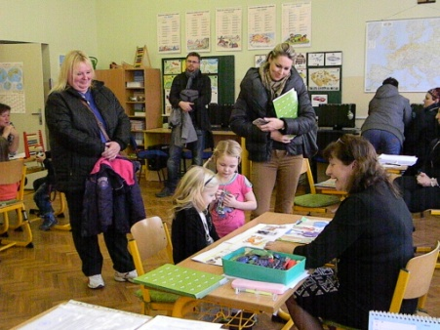
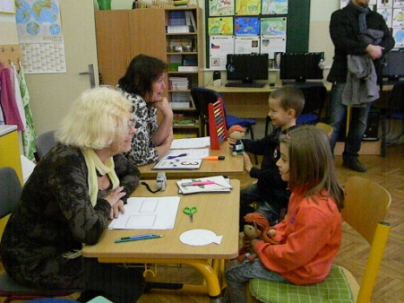

Dětský maškarní karneval
V hostinci „U Koněspřežky” bylo v sobotu 5. března hodně veselo. Odpoledne zaplnila sál pohostinství spousta dětí, které se přišly vyskotačit na dětský maškarní karneval. Dětská diskotéka, soutěže, vyhodnocení nejlepších masek pod vedením klaunů Bum a Báce přispělo k hezkému odpoledni, které připravil kulturní výbor obce. O disco hudbu se postaral pan Havlíček, z Velešína.
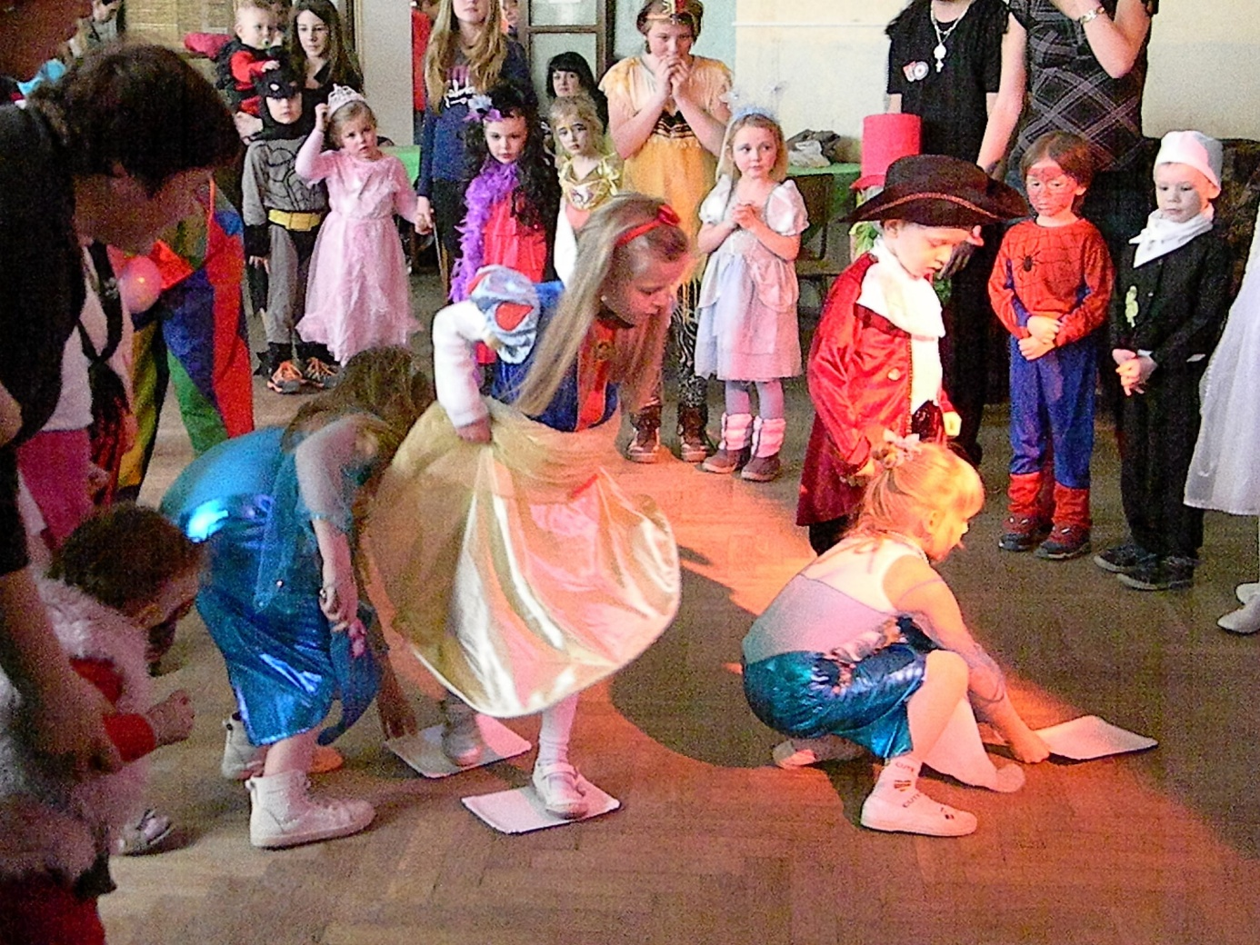
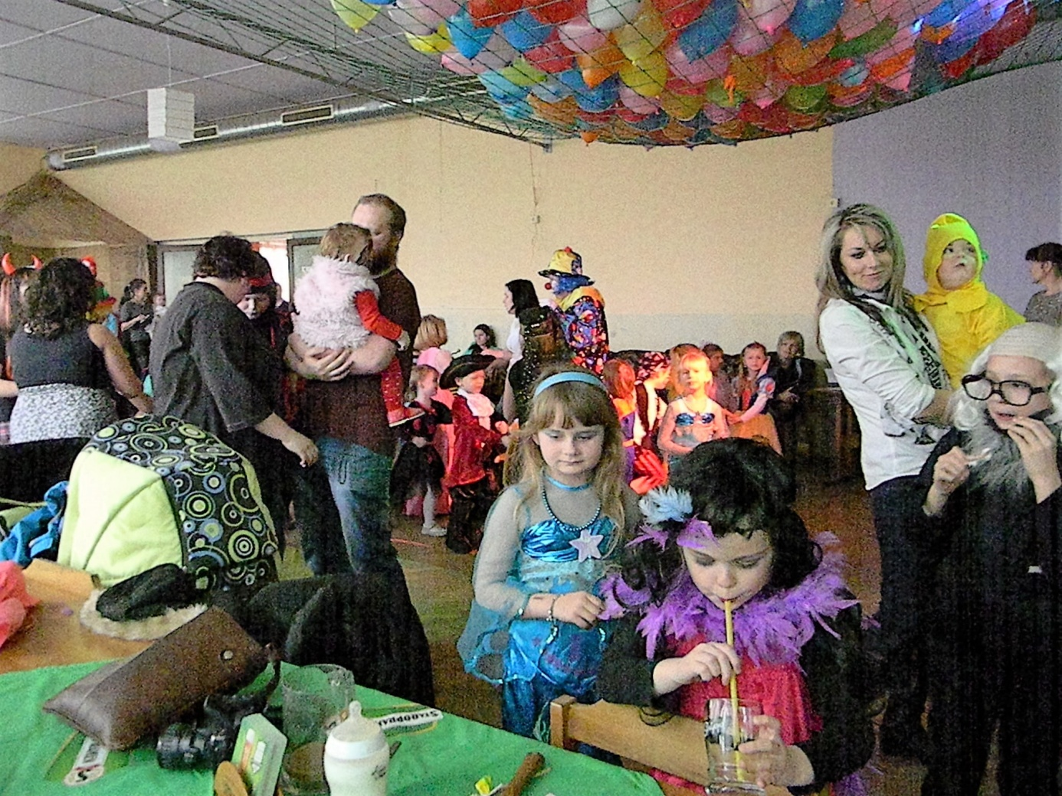

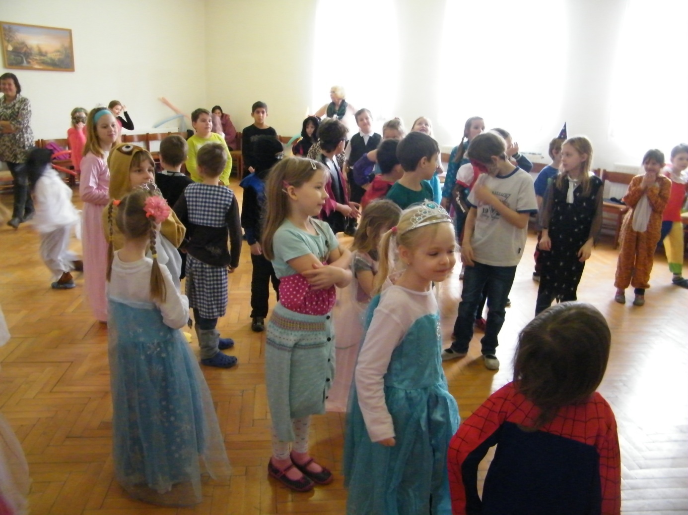

O něco dříve, již ve středu 2. března si karnevalové veseli užili žáci školy a děti z mateřské školy v Bujanově a Rožmitále na Šumavě. Sešli se na obecním úřadě v Bujanově, kde divadelní společnost Šimona Pečenky měla pro všechny připravené zábavné a poutavé představení.

Plán kulturních a sportovních akcí na rok 2016
Přinášíme přehled akcí, které pro letošní rok připravuje obecní úřad a školský a kulturní výbor nebo se na jejich organizování podílí. Datum konání jednotlivých akcí může být pozměněn. Doufáme, že si každý z této nabídky vybere a nějaké akce se zůčastní.

Datum  konání | Název akce | Rozpočet | Místo konání
26.3.2016 | Velikonoční dílnička | 1 000,- Kč | obecní úřad
27.3.2016 | Zahájení rybářské sezony | 0,- Kč | rybník Přibyslav
9.4.2016 | Bujanovské koláčové běhy | 25 000,- Kč | areál zahrady ZŠ + okolí Bujanova
30.4.2016 | Pálení čarodějnic | 1 000,- Kč | hřiště v Bujanově
6.5.2016 | Setkání seniorů | 13 000,- Kč | obecní úřad
6.5.2016 | Životní jubilea | 10 000,- Kč | obecní úřad
28.5.2016 | Dětský den | 15 000,- Kč | hřiště a areál zahrady ZŠ
2.6.2016 | Památník Zdíky | 12 000,- Kč | památník Zdíky
4.6.2016 | Rybářské závody | 5 000,- Kč | rybník Přibyslav
18.6.2016 | Traktoriáda | 2 000,- Kč | u silážního plata
16.7.2016 | Koláčové slavnosti | 50 000,- Kč | areál zahrady ZŠ
30.7.2016 | Noční rybářské závody | 0,- Kč | rybník Přibyslav
říjen | Drakiáda | 2 000,- Kč | hřiště a areál zahrady ZŠ
říjen | Vítání občánků | 7 000,- Kč | obecní úřad
29.10.2016 | Ukončení rybářské sezony | 0,- Kč | rybník Přibyslav
20.11.2016 | Adventní dílnička | 1 000,- Kč | obecní úřad
26.11.2016 | Advent-rozsvěcení vánočního stromu | 5 000,- Kč | náves
3.12.2016 | Čertovská párty | 12 000,- Kč | hostinec U koněspřežky
9.12.2016 | Air force cross - běh | 2 000,- Kč | památník Zdíky - Bujanov

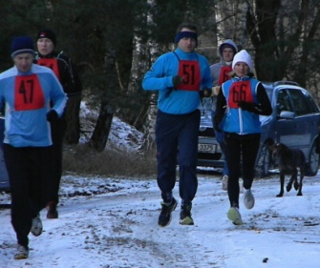
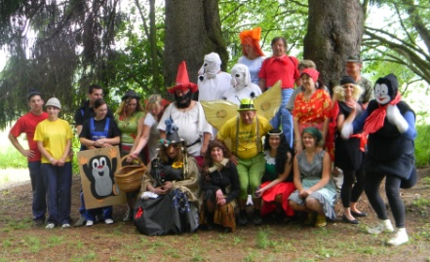
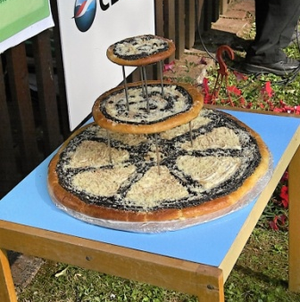

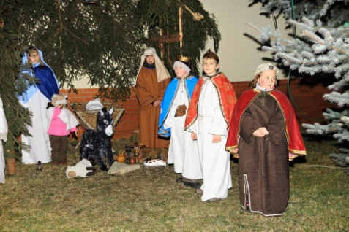
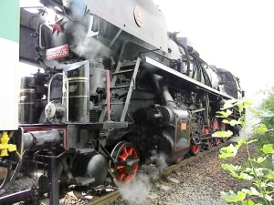

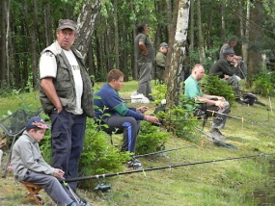

Pro příznivce rybolovu na přibyslavském rybníku dáváme na vědomí:

Rybářský řád
Obecní nádrž Přibyslav

Chytání ryb povoluje obec Bujanov a obcí pověřené osoby, prostřednictvím prodeje rybářských lístků (dale jen povolenka).

Doba chytání: 1.4.2016 – 31.10.2016 denně – duben, květen, září, řijen od 8,00 do 20,00 hodin
červen, čevenec, srpen od 7,00 do 22,00 hodin

Sezónní povolenka: od 1.4. do 31.10 ………….……….. 1 000,- Kč.
Sezónní povolenku lze zakoupit pouze v kanceláři OÚ Bujanov v úřední dny (pondělí a středa) od 7,00 do 17,00 hodin, tel. 380327054. Po ukončení lovné sezóny se povolenka vrací.

Jednodenní povolenka: na jednu sobotu nebo neděli … 100,- Kč.
Lov pouze způsobem chyť a pusť. Jednodenní povolenku lze zakoupit v kanceláři OÚ Bujanov v úřední dny (pondělí a středa) od 7,00 do 17,00 hodin, tel. 380327054, nebo přímo na místě (nádrži Přibyslav) u pověřených osob. Kontakt telefon: 731400975, 775928425, 602117891.
Děti do 15 let v doprovodu vlastníka sezónní nebo jednodenní povolenky mohou chytat zdarma.

Pravidla rybolovu:
- Lov ryb smí provádět jen osoba vlastnící platné povolení k lovu. Kontrolu povolení provádí obec Bujanov a jím pověřené osoby.
- Chytání je povoleno na 1 udici (lov na položenou, lov na plavanou). Udice může mít nejvíce dva nástavce s jedním jednoháčkem. Dále musí být každý lovící vybaven vhodným podběrákem, vyprošťovačem háčků a mírou pro zjištění délky ryby.
- Při lovu na položenou vyžadujeme použít průběžné montáže (tj. průběžná olova nebo závěsy – olovo při utržení ryby samovolně odpadne a ryba ho netahá za sebou).
- Držitel sezónní povolenky si může ponechat 4 ks kapra ve velikosti 45 – 55 cm.
- Při ponechání si ryby lovící zaznamená do úlovkového lístku (povolenky) datum ulovení a míru ryby. Do odchodu od vody bude ryba uložena ve vezírku. Výměna ulovené ryby je zakázána.
- Vracet do revíru se nesmí : Slunečnice pestrá (Lepomis gibbosus) a Karas stříbřitý (Carassius auratus).
- Povolení k lovu je vystaveno na jméno, není přenosné na druhou osobu. Zastoupení, postoupení , pozměnění či jakékoli zneužití povolení, jako i chytání na jiných místech, než je k lovu určeno není povoleno.
- Lovící je povinen při pohybu u rybníka i na samotném lovném místě udržovat pořádek, maximálně šetrně a ohleduplně se chovat k přírodě. Je zakázáno ponechávat odpadky na břehu, nebo je vhazovat do vody.
Sankce při porušení pravidel rybolovu: OKAMŽITÉ ODEBRÁNÍ POVOLENKY

Přejeme všem hodně pohody a krásné rybářské zážitky

Rybářské akce 2016

27.3.2016 Zahájení sezóny kdokoliv 13,00 – 16,00 hodin
28.5.2016 Rybářské závody dospělí 9,00 – 11,00 a 12,00 – 15,00 hodin
děti 9,00 – 12,00 závody, 13,00 – 15,00 soutěže
Startovné 100,- Kč.

30.7.2016 Noční závody kdokoliv 17,00 – 8,00 hodin
Startovné: bochník chleba

29.10.2016 Ukončení sezóny kdokoliv 13,00 – 16,00 hodin
Účastnik si může zakoupit kapra (45 – 55 cm) za cenu 150,- Kč/ks.

